**Сушко Сымон Демидов (Suszko Symon)**

17 апреля 1793 г – крещение (НИАБ 136-13-894, лист 19об, №36/1793-р (об)), (РГИА 823-2-18, лист 247,№16/1793-р (коп)).

**НИАБ 136-13-894:** Лист 19-об. **Метрическая запись №36/1793-р (ориг).**

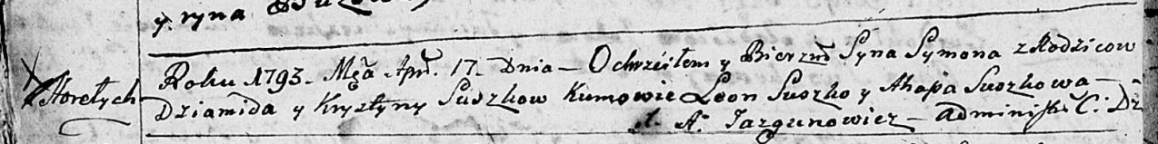

Дедиловичская Покровская церковь. 17 апреля 1793 года. Метрическая запись о крещении.

Suszko Symon – сын родителей с деревни Горелое.

Suszko Dziamid – отец.

Suszkowa Krystyna – мать.

Suszko Leon - кум.

Suszkowa Ahapa - кума.

Jazgunowicz Antoni – ксёндз.

**РГИА 823-2-18:** Лист 247. **Метрическая запись №16/1793-р (коп).**

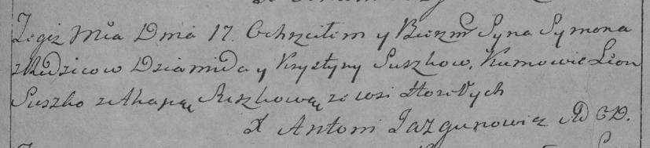

Дедиловичская Покровская церковь. 17 апреля 1793 года. Метрическая запись о крещении.

Suszkowna Symon – сын родителей с деревни Горелое.

Suszko Dziamid – отец.

Suszkowa Krystyna – мать.

Suszko Leon – кум.

Suszkowa Ahapa – кума.

Jazgunowicz Antoni – ксёндз.